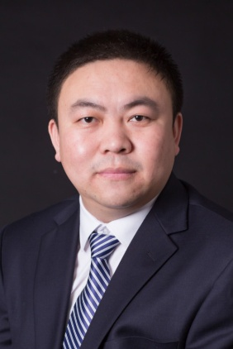
王春
执业律师
专利代理师
助理研究员
高级知识产权师

业务专长
专利诉讼和法律咨询、专利无效、专利信息分析、专利申请、专利撰写、著作权诉讼

技术领域
机械工程、汽车工程、医疗器械、精密仪器、电子及电气工程、家用电器以及半导体等

个人简介
王春先生为执业律师、专利代理师、助理研究员、高级知识产权师，其先后毕业于哈尔滨商业大学工学院和西南政法大学，具有工学学士和法学硕士学位。自2014年开始从事知识产权工作以来，通过大量的工作业务实践，他对与知识产权相关的中国法律法规有着深刻的理解，并具备扎实而广博的专业知识及较强的综合分析问题、解决问题能力。业务专长包括专利撰写、专利申请、专利无效、专利行政诉讼、专利侵权诉讼和综合法律咨询等。专业领域含盖机械工程、汽车工程、医疗器械、精密仪器、电子及电气工程、家用电器、半导体器件制造、环保设备等众多技术方向。
王春先生尤其擅长涉及结构方面的专利申请与撰写、专利无效、专利行政诉讼、专利侵权诉讼等案件。作为资深专利代理师和律师，为众多国内外知名企业提供大量的专利撰写与申请、专利复审、专利无效、FTO以及专利行政诉讼、专利侵权诉讼、著作权侵权诉讼、知识产权项目等方面的服务，积累了丰富的技术与法律方面的实践工作经验。

教育及从业经历
2009年 毕业于哈尔滨商业大学工学院，获得工学学士学位
2014年 毕业于西南政法大学，获得法学硕士学位
2014年 加入北京德恒律师事务所
2018年 加入北京国标律师事务所
2020年 加入北京康瑞律师事务所


社会职务
中华全国专利代理师协会会员
中华全国律师协会会员

发表文章
《专利权评价报告的司法适用困境与完善路径》，知产观察家，2025.5
《企业上市过程中如何应对专利侵权纠纷》，《中国知识产权报》第2551期，2025.1
《试论对专利等同侵权原则的立体性限制》，《知产财经》杂志，2024.11
《把握功能性特征侵权判断方法》，《中国知识产权报》第2421期，2023.8
《从最高院典型案例浅议专利权属纠纷的裁判规则》，《知产财经》杂志，2023.6
《如何正确判定外观设计专利侵权》，《中国知识产权报》，2022.11
《局部外观设计在中国的保护》，《中国知识产权》杂志，2021.9
《浅析惩罚性赔偿规则在专利侵权诉讼实务中的适用》，《知产财经》杂志，2021.8
《借用专利撰写思路发掘技术秘密秘点》，《中国知识产权报》， 2020.8
《专利保护范围研究》，知产力，2019

个人荣誉
2025年被选为北京市律师协会涉外律师人才库入库律师
2021年被北京市经济系列高级专业技术资格评审委员会评为高级知识产权师
2019年被北京市中级专业技术职务评审委员会评为助理研究员

